**Cloud Computing**

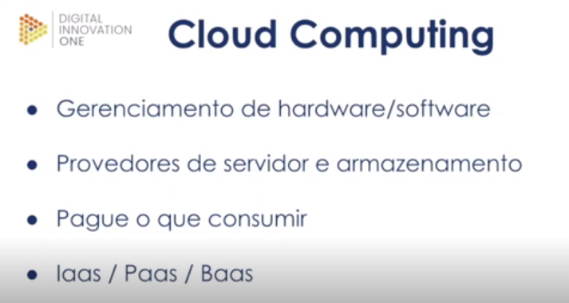

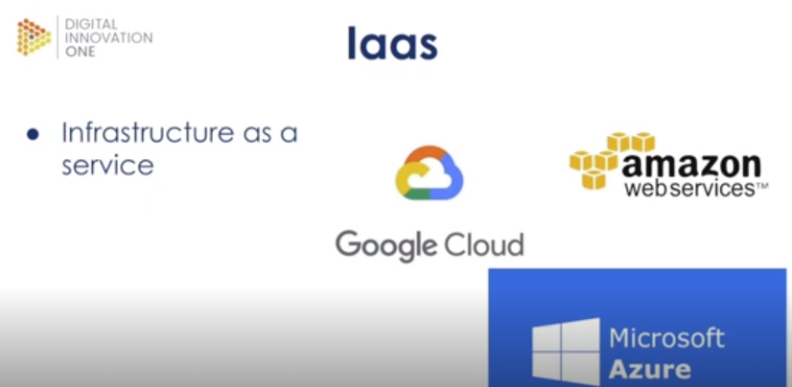

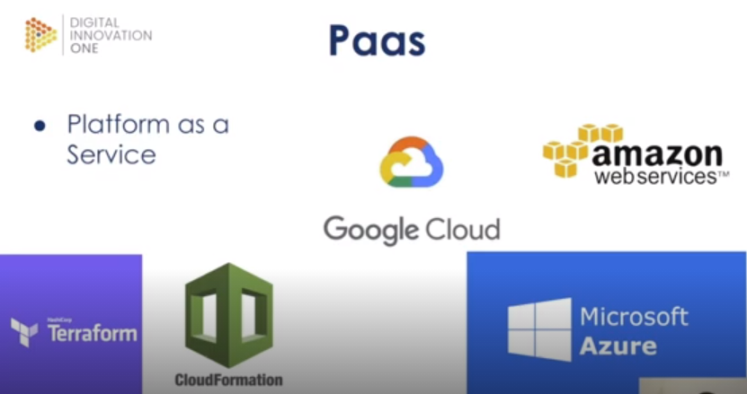

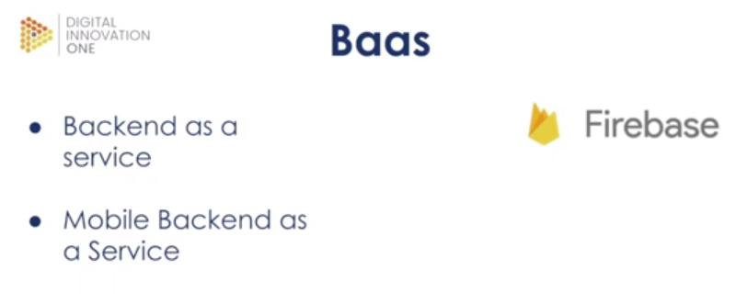

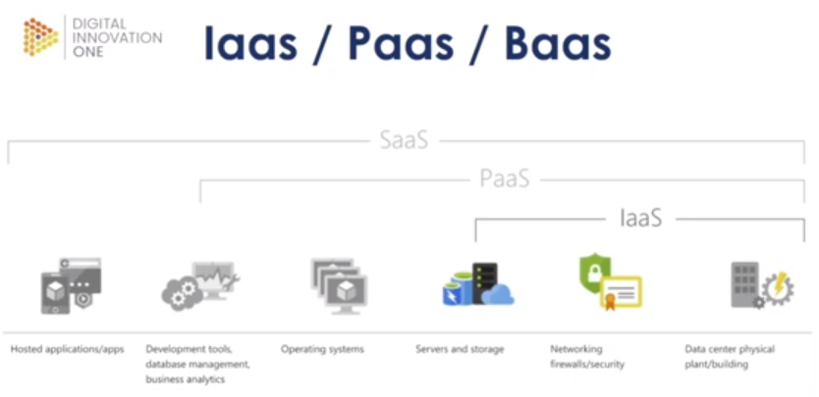

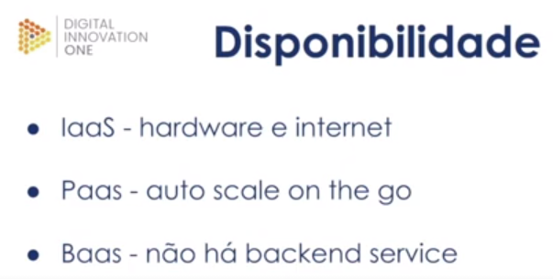

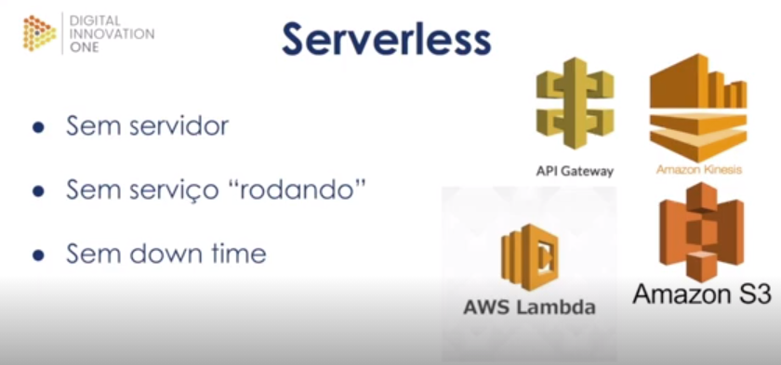

**O que é Serverless?**

**R:** É um modelo de execução de computação em nuvem no qual o provedor de nuvem executa o servidor e gerencia dinamicamente a alocação de recursos da máquina.

##### O que é Cloud Computing?

**R:** Solução de servidores servida por um provedor.